Государственное учреждение образования «Ясли-сад № 3 г. Браслава»

**Пособие «Различай звуки»**

(краткое описание)

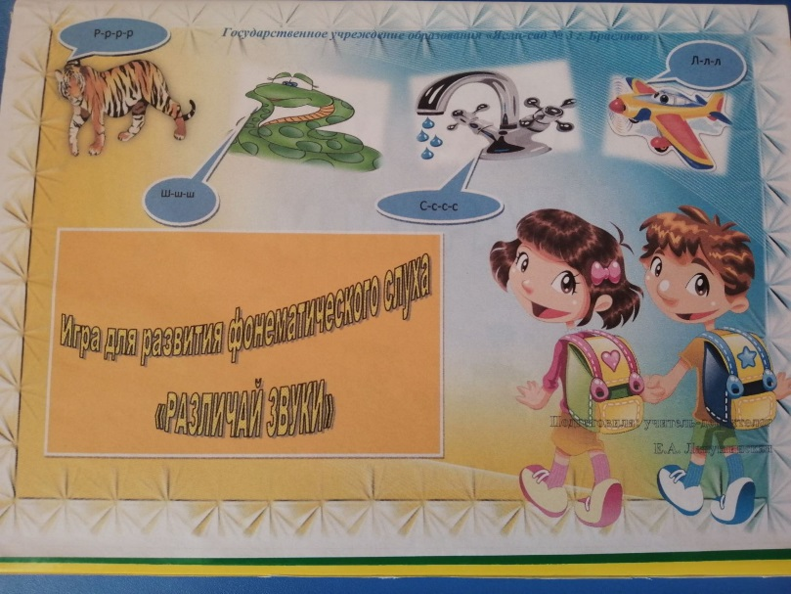 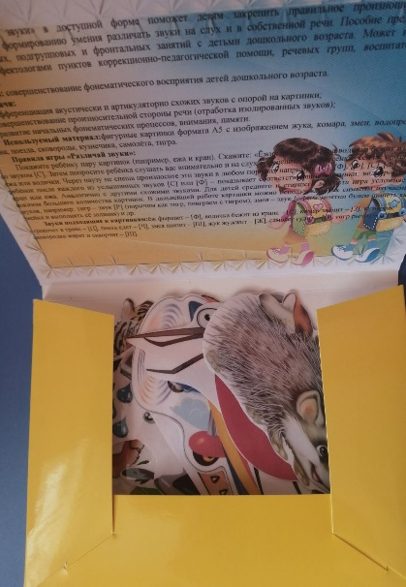

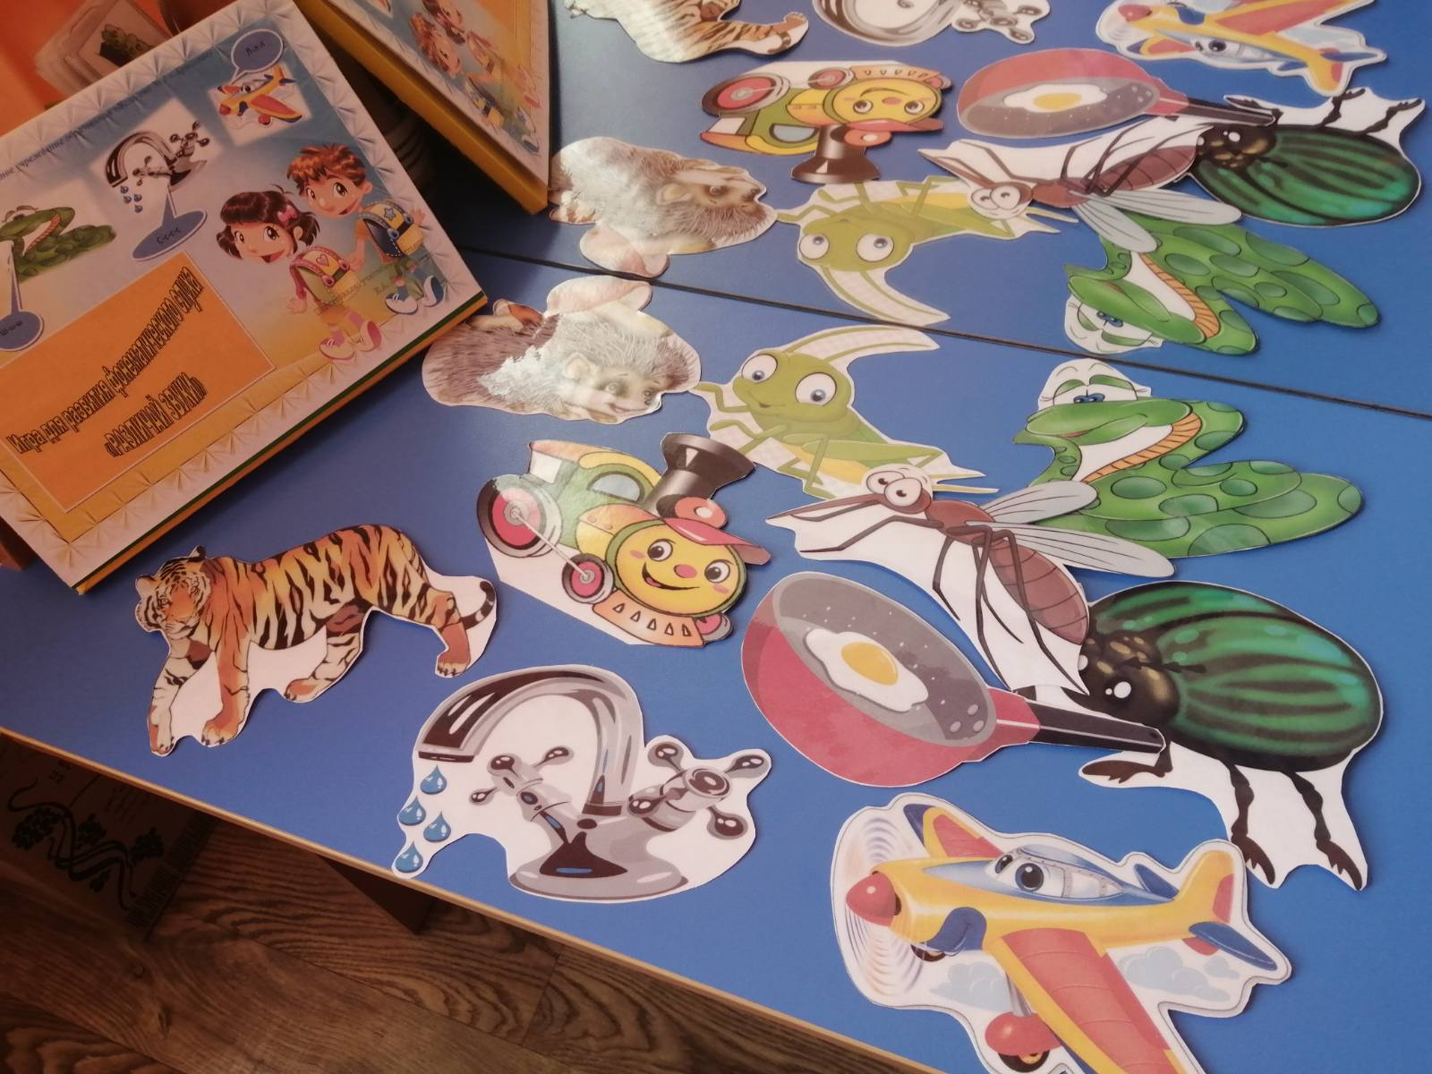

Пособие «Различай звуки» в доступной форме поможет детям закрепить правильное произношение звуков, и поспособствует формированию умения различать звуки на слух и в собственной речи. Пособие предназначено для индивидуальных, подгрупповых и фронтальных занятий с детьми дошкольного возраста. Может использоваться учителями-дефектологами пунктов коррекционно-педагогической помощи, речевых групп, воспитателями групп, родителями.

**Цель:** совершенствование фонематического восприятия детей дошкольного возраста.

**Задачи:**

дифференциация акустически и артикуляторно схожих звуков с опорой на картинки;

совершенствование произносительной стороны речи (отработка изолированных звуков);

развитие начальных фонематических процессов, внимания, памяти.

**Используемый материал:** фигурные картинки формата А5 с изображением жука, комара, змеи, водопроводного крана, поезда, сковороды, кузнечика, самолёта, тигра.

**Работа с пособием «Различай звуки»:**

Покажите ребёнку пару картинок (например, ежа и кран). Скажите: «Ёжик фыркает – [Ф], а водичка бежит из крана со звуком [С]. Затем попросите ребёнка слушать вас внимательно и на слух определить, чья «песенка» сейчас прозвучит: ежа или водички. Через паузу не спеша произносите эти звуки в любом порядке, например: [С], [Ф], [Ф], [С], [Ф]. Пусть ребёнок после каждого из услышанных звуков [С] или [Ф] – показывает соответствующие картинки: водопроводный кран или ежа. Аналогично с другими схожими звуками. Для детей среднего и старшего возраста игра усложняется показом большего количества картинок. В дальнейшей работе картинки можно использовать как символы изучаемых звуков, например: тигр – звук [Р] (порычим как тигр, поиграем с тигром), змея – звук [ш] (на занятии будем шипеть как змейка и выполнять её задания) и др.

**Звуки, подходящие к картинкам:** ёж фыркает – [Ф], водичка бежит из крана – [С], комар звенит – [З], кузнечик стрекочет в траве – [Ц], поезд едет – [Ч], змея шипит – [Ш], жук жужжит – [Ж], самолет гудит – [Л], тигр рычит – [Р], сковородка жарит и скворчит – [Щ].

Подготовила: учитель-дефектолог ПКПП

Е.А. Лапушинская